**Laporan Praktikum 3**

Nama: Rifqi yudo dewantoro

Kelas: 2021B

NIM : 21091397074

1. Transformasi UML class diagram kedalam program

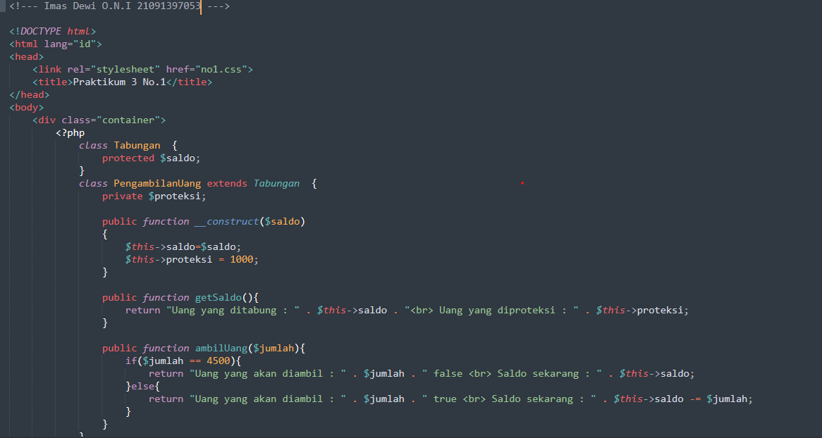

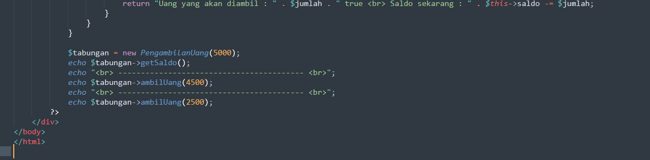

Output :

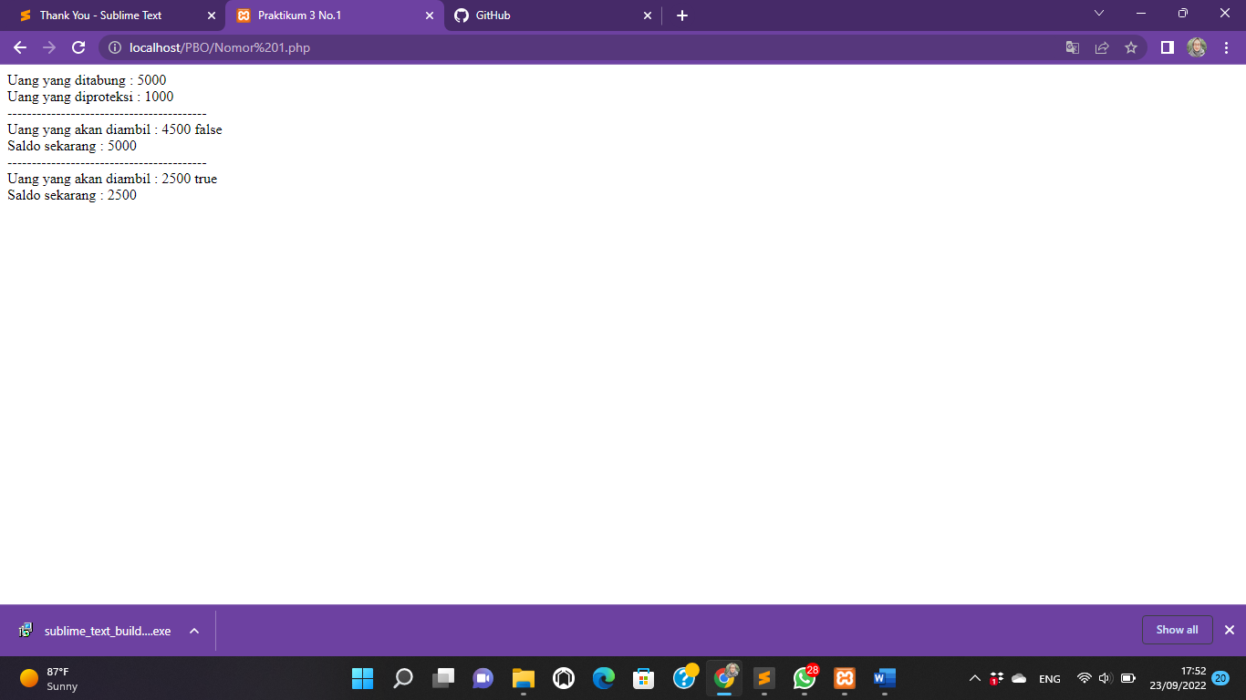

1. Kelas Tes PHP yang membuat objek-objek serta mengeset niali variabel.

a). 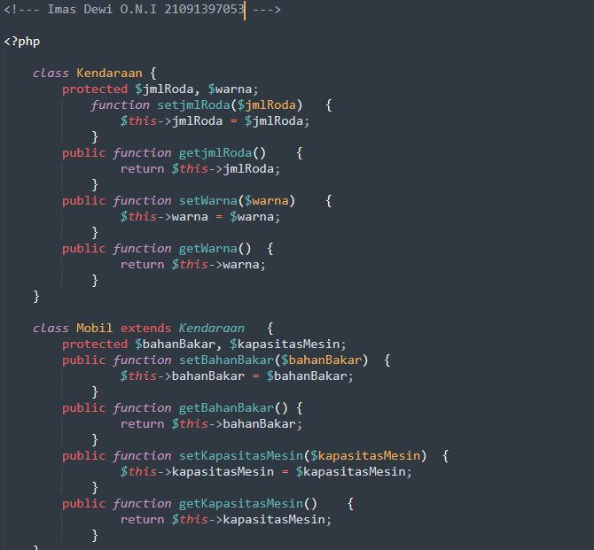

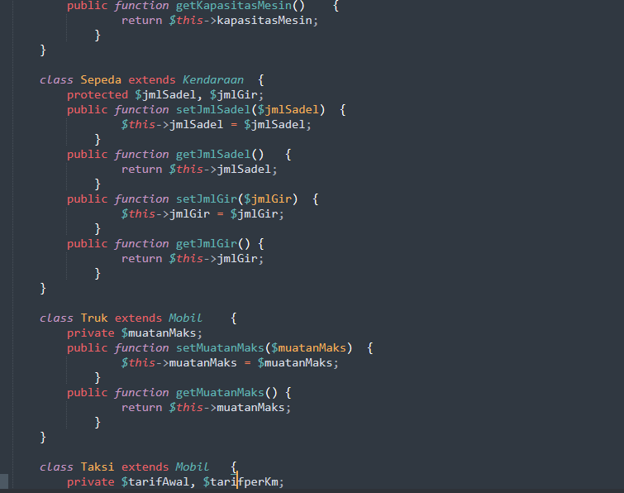

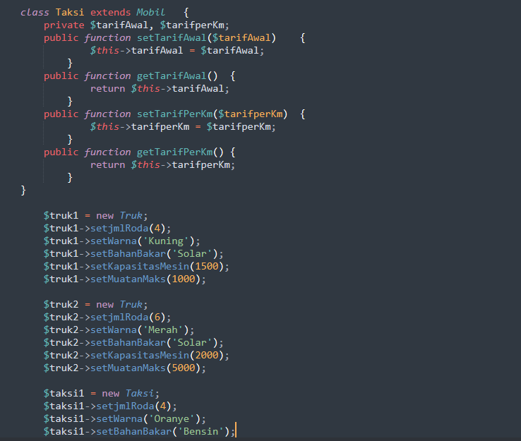

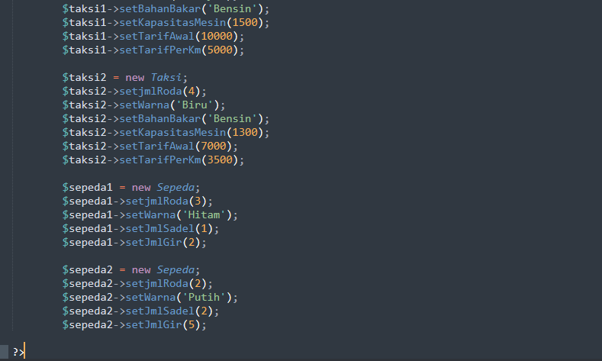

b). 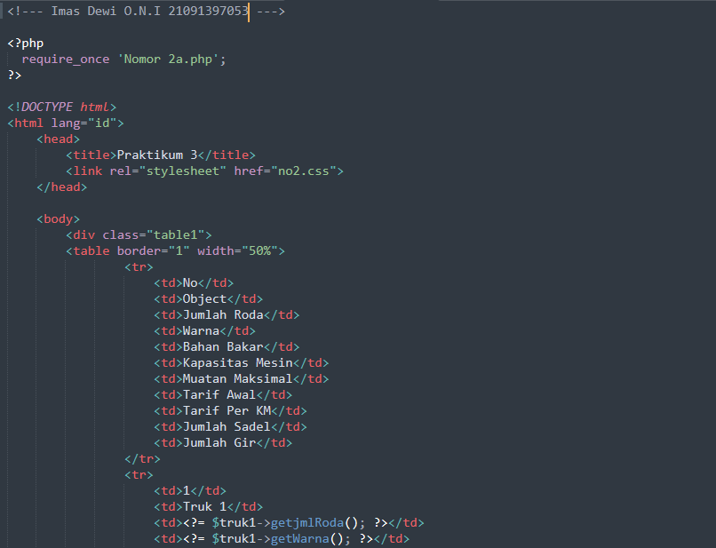

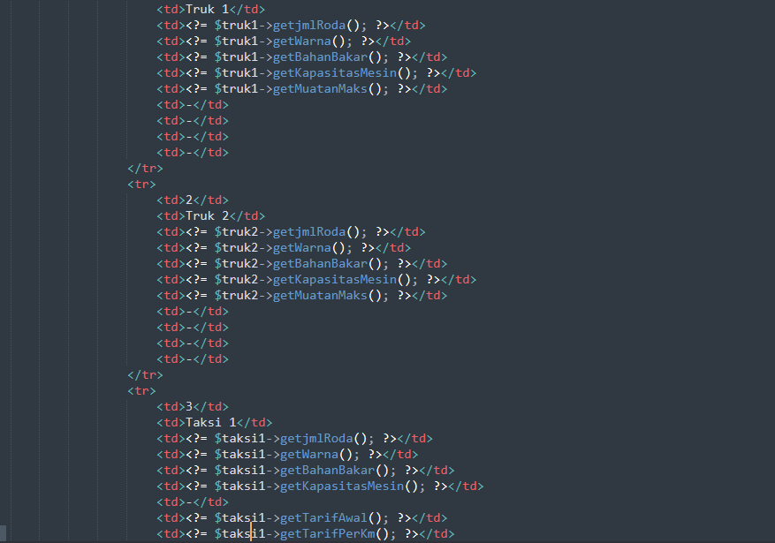

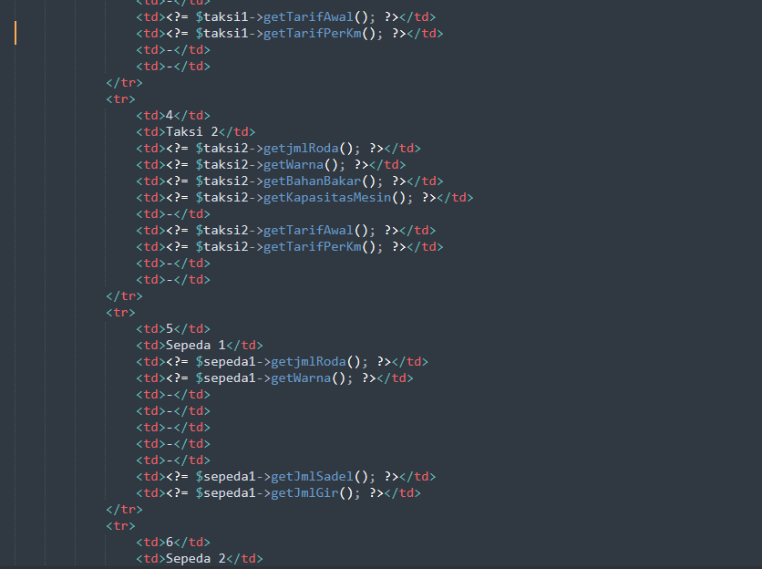

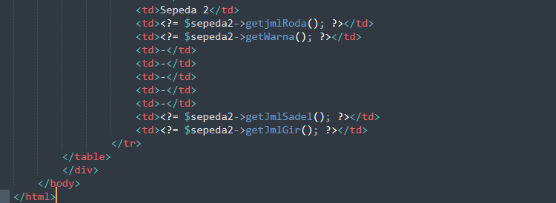

Output 2b

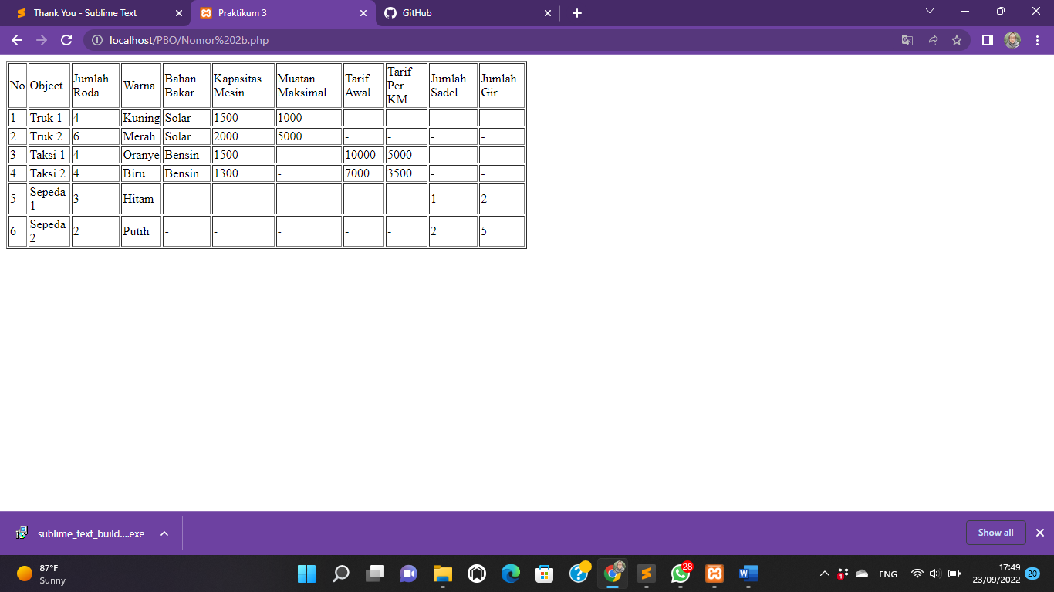

1. Analisa Laporan :
2. Analisa Laporan No 1

Dari program diatas untuk saldo dan bungah diletakkan pada tabungan, dalam class pengambilan uang mewarisi anggota tabungan (saldo,bungah) ditambah proteksi. Pada pengembalian uang dilakukan 2 bolean.

1. Analisa Laporan No 2

Program pada soal nomer 2 merupakan contoh program yang menerapkan konsep inheritance, overriding method dan keyword super. Pertama ada class Kendaraan yaitu class yang sebagai induk. Class Kendaraan mempunyai variable roda dan warna. Kemudian anak dari class Kendaraan tersebut ada dua yaitu class Mobil dan class Sepeda. Jadi kedua anak class tersebut mempunyai variable roda dan warna yang diturunkan dari class Kendaraan tadi. Penulisan class seperti biasa menggunakan extends. Syntax-nya sebagai berikut public class Mobil extends Kendaraan dan public class Sepeda extends Kendaraan. Class Mobil memiliki variable bahan bakar dan kapasitas mesin dan Class Sepeda mempunyai variable sadel dan gir.

Kemudian class mobil menurunkan sifatnya kepada class Truk dan Taksi. Jadi kedua class ini mempunyai data variable dari mobil dan kendaraan. Penulisan class seperti biasa menggunakan extends. Syntax-nya sebagai berikut public class Truk extends Mobil dan public class Taksi extends Mobil. Class Truk mempunyai variable muatan maksimal dan class Taksi mempunyai variable tarif awal dan tarif per kilometer. Class Sepeda tidak menurunkan sifatnya karena kendaraan dalam UML yang lain tidak